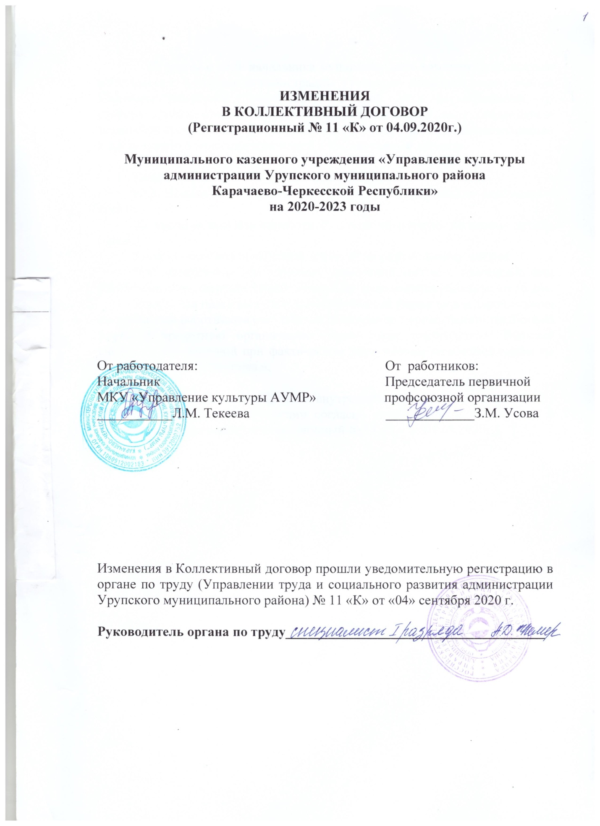

Стороны в лице начальника муниципального казенного учреждения «Управление культуры администрации Урупского муниципального района Карачаево-Черкесской Республики» Текеевой Ляли Мухатдиновны, со стороны Работодателя и представителя Работников в лице председателя первичной профсоюзной организации в лице Усовой Зои Михайловны пришли к соглашению о внесении изменений в Коллективный договор.

- Пункт 3.3. изложить в следующей редакции:
«3.3. Выплачивать заработную плату не реже чем каждые полмесяца в сроки:
20 число - выплата заработной платы за первую половину месяца (аванс);
5 число - выплата заработной платы за вторую половину месяца.
При совпадении дня выплаты заработной платы с выходным или нерабочим днем, выплата заработной платы производится накануне этого дня.
Заработная плата выплачивается в денежной форме путем перечисления на указанный работником счет в банке. Расходы по перечислению заработной платы в кредитную организацию (банк) несет работодатель. Выплата считается совершенной при фактическом поступлении заработной платы на банковский счет работника.».

2. Приложение 4 «Правила внутреннего трудового распорядка» от 28.02.2017г. изложить в редакции согласно приложению к изменениям в Коллективный договор (регистрационный № 11 «К» от 04.09.2020г.).

